KLAIPĖDOS RAJONO SAVIVALDYBĖS TARYBOS NARIO
VIKTORO KUROS 2018 METŲ VEIKLOS ATASKAITA

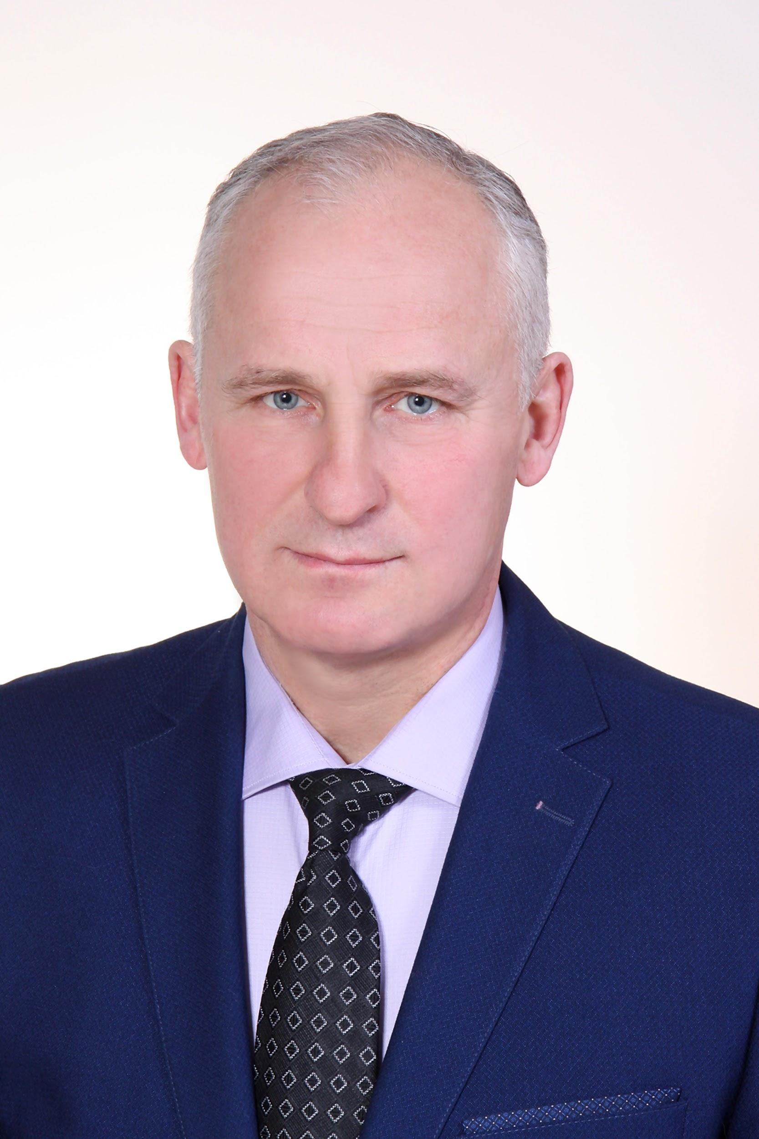

2018 metais, dirbdamas Klaipėdos rajono gyventojams, dalyvavau visuose 13 Tarybos posėdžių, taip pat Ekonomikos ir biudžeto komiteto posėdžiuose, kituose posėdžiuose ir darbo grupėse, kuriose buvo sprendžiami Klaipėdos rajono gyventojams aktualūs klausimai.
Kaip reikalauja įstatymas, informuoju visuomenę, kad per 2018 metus, kaip Klaipėdos rajono savivaldybės Tarybos narys dalyvavau pasitarimuose dėl Kalniškės piliakalnio kraštovaizdžio formavimo ir tvarkymo darbų, dėl automobilių stovėjimo aikštelių Gargžduose įrengimo, dėl „Automobilių stovėjimo aikštelių įrengimo Gargždų mieste statybos projekto“, dėl “Autobusų sustojimo aikštelių su paviljonais, Klaipėdos r. sav., Kretingalės sen., Kunkių k., Šaltupio ir Karklų gatvių sankirtoje statybos projektų“, dėl „Tilto (pralaidos) Veiviržėnų seniūnijos Pašlūžmio kaime per Šlužmės upę statybos projekto“.
Taip pat dalyvavau Jungtiniuose Ekonomikos ir biudžeto bei Švietimo, kultūros ir sporto komiteto posėdžiuose. Dalyvavau ir Klaipėdos rajono savivaldybės viešųjų sveikatos priežiūros įstaigų veiklos užduočių įvykdymo vertinimo ir einamųjų metų kiekybinių ir kokybinių rodiklių nustatymo komisijos posėdyje, pasitarime dėl Gargždų miesto pietinės dalies integruotos kvartalinės modernizacijos (energetinio efektyvumo didinimo aspektu), iniciatyvinės grupės pasitarime, kuriame buvo pasirašytas pareiškimas dėl gyventojų apklausos dėl Klaipėdos rajono savivaldybės pavadinimo pakeitimo į Gargždų savivaldybę. Dalyvavau ir darbo grupės posėdyje dėl Klaipėdos rajono savivaldybės informacijos pateikimo viešosios informacijos rengėjams ir internetinės svetainės administravimo tvarkos, derybinės darbo grupės, sudarytos Administracijos direktoriaus 2017 m. rugpjūčio 25 d. Nr. AV-1910, spręsti klausimą dėl tolimesnės UAB „Stotis“ veiklos perspektyvų posėdyje, Klaipėdos rajono savivaldybės daugiabučių namų savininkų bendrijų rėmimo programos lėšų skirstymo komisijos posėdyje, Klaipėdos rajono savivaldybės strateginio planavimo komisijos posėdžiuose.
2018 metais kartu su tuometiniu Klaipėdos rajono meru Vaclovu Dačkausku ir vicemere Rūta Cirtautaite atstovavau Klaipėdos rajono savivaldybę Regiono plėtros taryboje.
Ir šioje kadencijoje, atlikdamas Klaipėdos rajono savivaldybės tarybos nario pareigas, sieksiu dirbti efektyviai ir skaidriai. Iškilus problemoms ar klausimams visus Klaipėdos rajono gyventojus kviečiu susisiekti su telefonu 8 698 30711, el. paštu: viktoras.kura@klaipedos-r.lt ar socialiniame tinkle „Facebook“.

Pagarbiai
Viktoras Kura

